

**SOLUCIÓN**

**APORTADA**

**PR101-FASE 1**

DAW-IT00168-00-Proyecto PR101 - Fase 1

Autor: Andrés Cortés Escobedo

**INDICE**

**Problema** 1

**Requisitos** 1

**Entidades** 2

**Modelo conceptual** 2

**Modelo lógico(Relacional)** 3

**Modelo físico** 4

**Justificar borrado** 5

# **Problema**

Nuestro cliente de la empresa ABC Solutions quiere premiar a sus empleados que menos absentismo laboral tienen, otorgándoles proyectos más complejos que por ende deben desarrollar en equipo. La jornada laboral de forma presencial en la oficina es de 6 horas todos los días laborables, excepto los Martes (5 horas) y los Viernes (4 horas). Para saber qué empleados se pueden beneficiar de estos proyectos de equipo (que supone el poder ampliar su sueldo hasta en un 66'67% más... si antes ganaba hasta 6, pasaría a poder ganar 10), ha ideado un sistemas de **puntos de disponibilidad**. El sistema de puntos se rige bajo las siguientes normas:

* todos los empleados comienzan con 100 puntos
* cada hora que el empleado se ausentan del trabajo sin una debida justificación, descontará 10 puntos
* cada hora que el empleado llegue tarde, descontará 5 puntos
* cada hora que el empleado esté en su puesto y realizando sus actividades pertinentes, sumará 1 punto
* No habrá máximo ni mínimo de puntos ni por arriba, ni por abajo.
* Cuando un empleado tenga menos de 50 puntos, no opta al premio en ese mes y será retirado del equipo en el que estuviera trabajando (en caso de estar en alguno)

El cómputo de horas se hará de forma totalizada al día, simplemente necesita saber el número de horas total que ha estado cada empleado, que ha faltado y que ha llegado tarde.

## **Requisitos**

* Comentado el sistema de puntos a implementar, el cliente desea:
  + Que su servicio esté en la nube con su dominio
  + Tendrá parte pública y parte privada (para poder manipular los datos)
  + Podrá gestionar a los empleados (usará alias para que no sean fácilmente identificados)
  + Controlar que el total de horas por el día indicado, introducido para un empleado sea correcto.
  + Obtener un informe a una fecha en concreto, que muestre el estado de los puntos de todos los empleados

## **Entidades**

Empleados, faltas, retreasos, jornada laboral, disponibilitad, puntos, dia, empresa ABC informe, optimas, horas.

# **Modelo conceptual**

En este modelo voy a escoger las entidades mas importantes y que creo que son las necesarias:

**Empleados y Faltas.**

Empleados 🡪 contendrá toda la información del empleado, sus puntos y si esta eliminado (borrado lógico)

Faltas 🡪 contendrá toda la información sobre la fecha, el dia que fue, horas de la falta, si tiene retraso y con ello las horas ya que puede tener varios retrasos, horas optimas, puntos actuales tras hacerle la falta y si esta eliminada (borrado lógico)

**RELACIÓN 1:N**

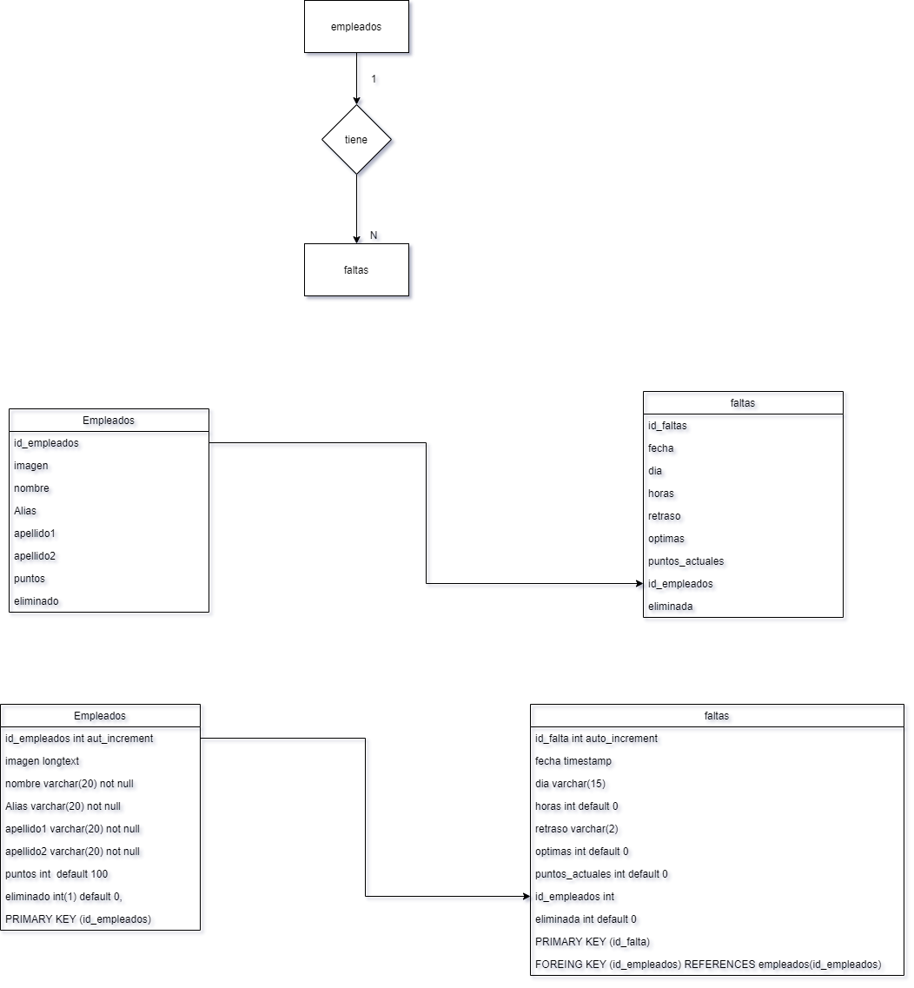

# **Modelo lógico(Relacional)**



Al hacer el modelo lógico solo he visto que el problema que puede haber en faltas es que haya redundacia de la misma fecha al hacer varias faltas de todos los empleados al mismo dia y que si un usuario verdaremante ha venido todo el dia se le tendrá que poner una “falta” para que le haga los calculos y le sume puntos, seguramente habrá métodos mejores de hacerlo o incluso haciendo otra tabla para los que no tienen faltas y hacer una tabla de optimas, que lo pense anteriormente antes de hacer este modelo y es hacer tres tablas mas la de empleados y que este la tabla de faltas, retrasos y optimas pero creo que haciendolo de esta forma me ahorro tablas y menos conexiones a la base de datos cuando este trabajando con ella mediante php.

# **Modelo físico**

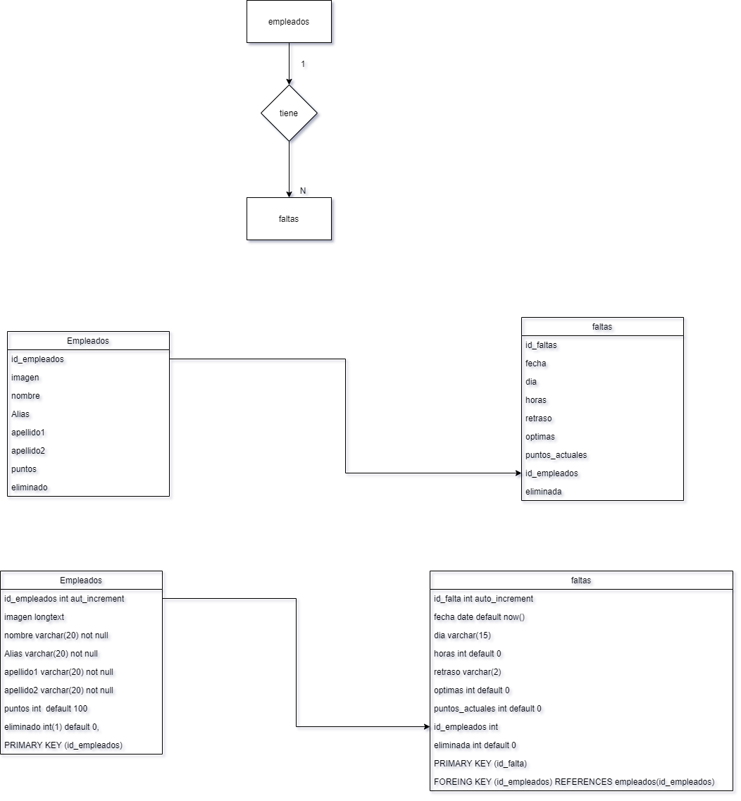

La tabla empleados :

**Id_empleados🡪** int aut_increment, será la llave primaria y será auto incrementando por cada empleado

**Imagen 🡪** longtext ya que será una ruta larga lo que vamos a poner ya que el máximo de caracteres es 4,294,967,295 (232−1) bytes = 4 GiB

**Nombre 🡪** varchar(20) not null , no tiene que estar vacío

**Alias🡪** varchar(20) not null, no tiene que estar vacío

**Apellido1🡪** varchar(20) not null, no tiene que estar vacío

**Apellido2🡪** varchar(20) not null, no tiene que estar vacío

**Puntos🡪** int default 100, ya que empiezan con 100 puntos por defecto

**Eliminado🡪** eliminado int(1) default 0 ya que si es 0 significa que no esta eliminado y 1 que si esta eliminado

La tabla faltas :

**Id_falta 🡪** int aut_increment, será la llave primaria y será auto incrementando por cada falta

**Fecha 🡪**date default now(), será la fecha tipo date y si no se rellena obtendrá la fecha actual, que es lo que necesito para obtener solamente la fecha y/m/d sin rellenarla.

**Dia🡪**varchar(15), no es necesario este campo pero ayuda a la hora de buscar falta si es alguno de los días laborables.

**Horas 🡪**int default 0, para obtener las horas de las faltas para saber cuantas horas ha faltado

**Retraso🡪**int default 0, para obtener cuantas horas ha llegado tarde

**Optimas 🡪**int default 0, para obtener las horas que si ha asistido bien

**Puntos_actuales 🡪**int default 0, para obtener los puntos que se quedaría tras haber tenido la falta

**Id_empleados 🡪**int, será la llave foránea aquí estará la id del empleado a la que pertenece

**Eliminada 🡪**int default 0, si es 0 significa que no esta eliminada, si es 1 estará eliminada.

# **Justificar borrado**

los datos nunca son eliminados ya que es el núcleo de cualquier aplicación, por ello no voy a borrar los datos y por que seguramente será necesario para tener la información de todos los empleados que han estado, vaya que tengan una inspección y lo necesiten.

# **Problemas frente subirlo al servidor**

La tabla faltas, en el campo fecha he tenido he tenido que dejarlo solo con date, por defecto now() NO FUNCIONA.

Luego para obtener el día tampoco funciona por ello usando date(‘l’) me da el día de la semana, y con ello funciona el switch y me da las horas también.

En sql o en phpmyadmin, hay que insertar este código -- >

SET GLOBAL sql_mode=(SELECT REPLACE(@@sql_mode,'ONLY_FULL_GROUP_BY',''));

Cambiar la variable de entorno y funcione el group by